# 西藏航空有限公司驻村工作队

# 工作简报

第20期

西藏航空驻香茂乡二村工作队 2017年7月2日

**多朋热卡村召开2016年度党务工作表彰大会**

为隆重纪念中国共产党成立96周年，继承和发扬党的光荣传统和优良作风,7月2日，多朋热卡村开展党务工作表彰大会活动。村党委书记索多、驻村工作队、本村全部党员参加此次活动。

本次活动共有六项内容：一是升国旗、奏国歌。二是村党委组织新增3名积极分子，并带领积极分子面对党旗宣誓。三是老党员讲述党的光荣传统和优良作风。四是预备党员代表及新增积极分子向党表决心。五是驻村干部尼玛宣读多朋热卡村党委《关于表彰2016年优秀党员》名单。六是村党委书记索多同志作重要讲话。

索多同志指出：十八届六中全会召开以来，乡党委加强了党建工作力度，建立党建目标管理制度，极大的调动了抓党建的自觉性，使党建工作走上了制度化、规范化的道路，形成了“党要管党、从严治党”的政治风气。为给党及时注入新鲜血液，壮大党员队伍建设，进一步增强党支部的战斗力，充分发挥战斗堡垒作用，我村严格按照发展党员方针，通过全体党员表决今年吸收正式党员2 名、预备党员2名和积极分子3名。

索多同志强调：2017年是“十三五”规划重要的一年，维稳工作艰巨的一年，脱贫攻坚关键的一年，民生改善特殊的一年，让我们抓住这一有利时机，攻坚克难，为多朋热卡村社会长治久安和经济长足发展全力以赴，以优异的成绩书写发展史上最辉煌的篇章！

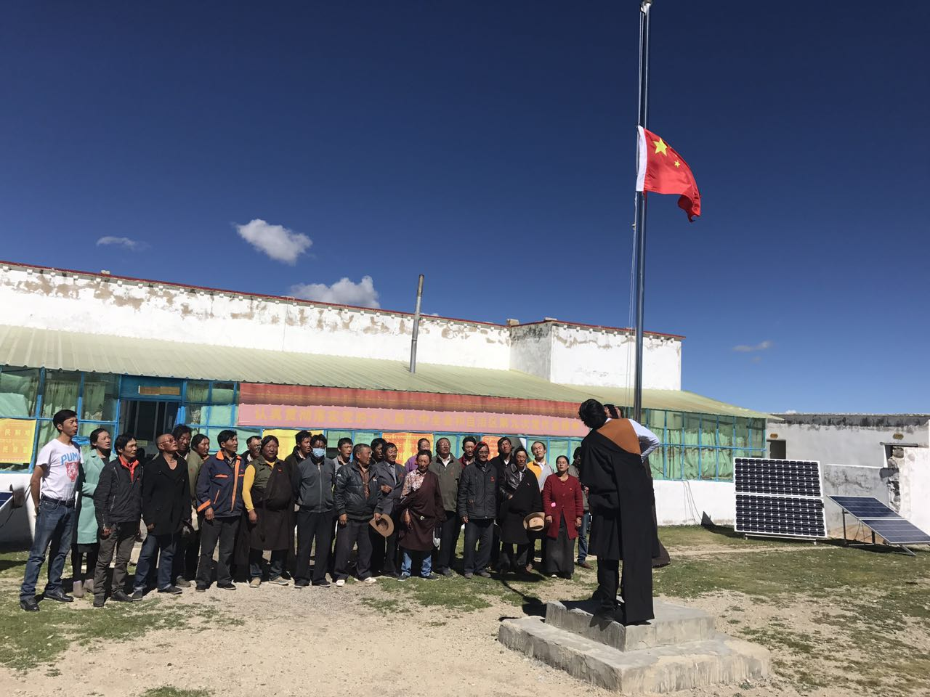

升国旗

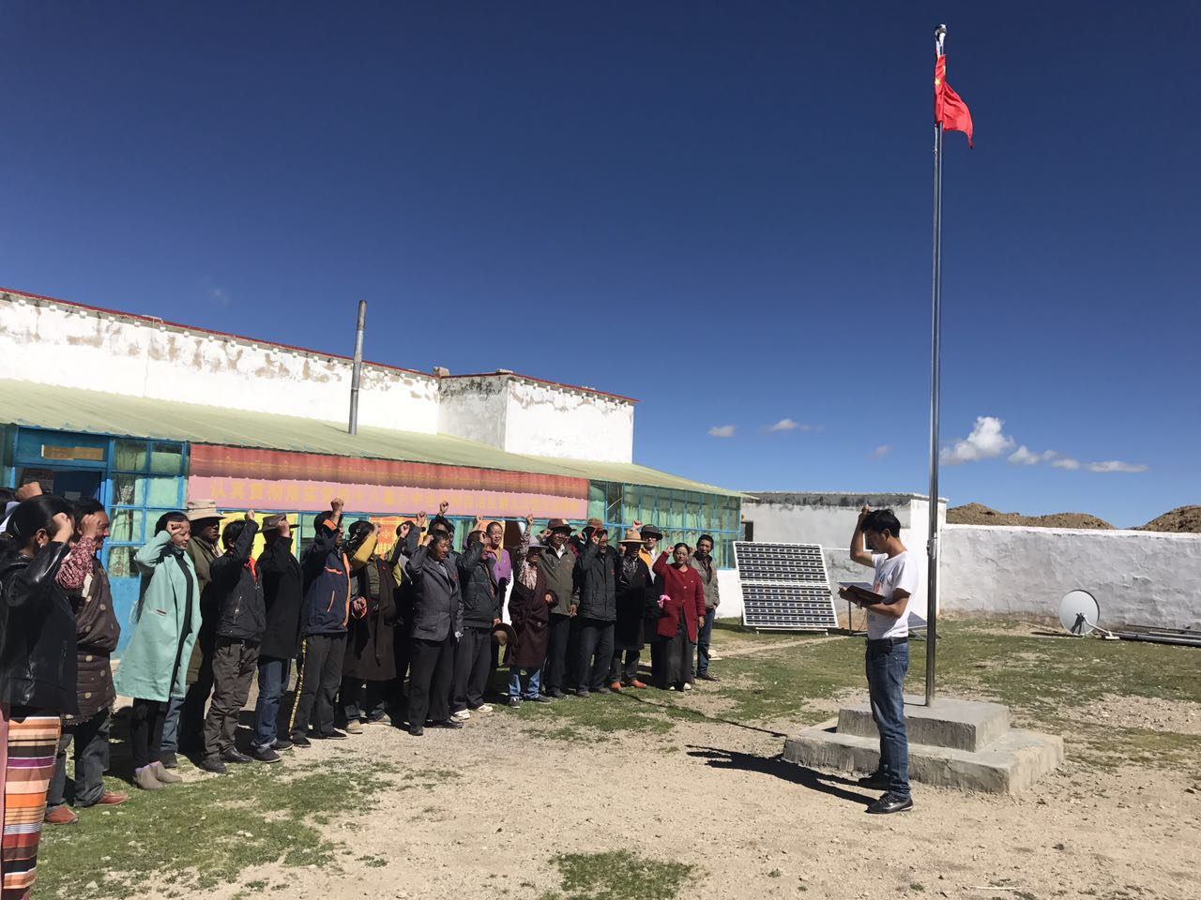

宣誓

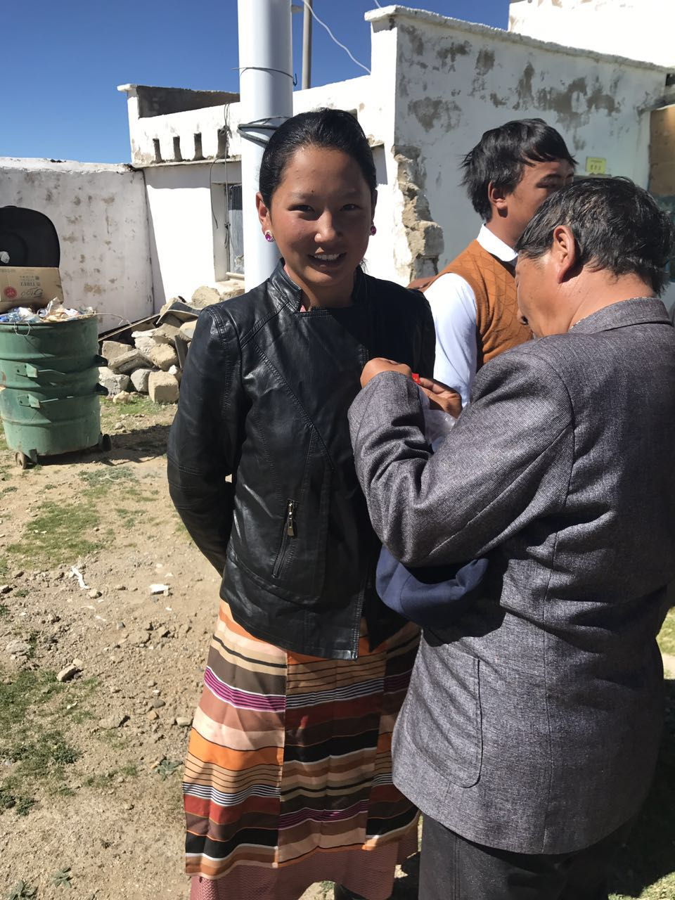

村委书记索多向积极分子佩戴党徽

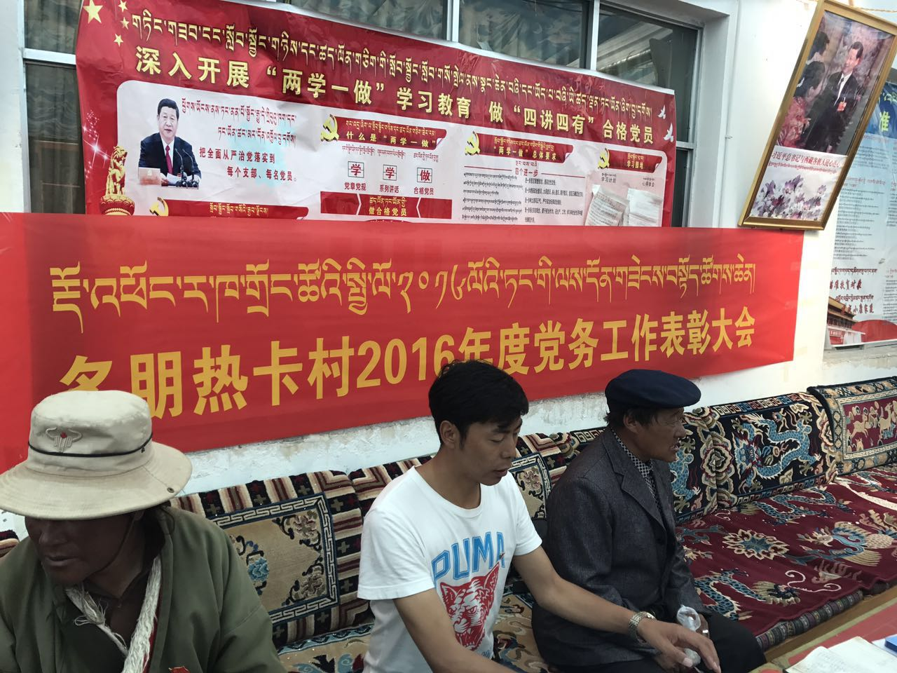

索多书记讲话

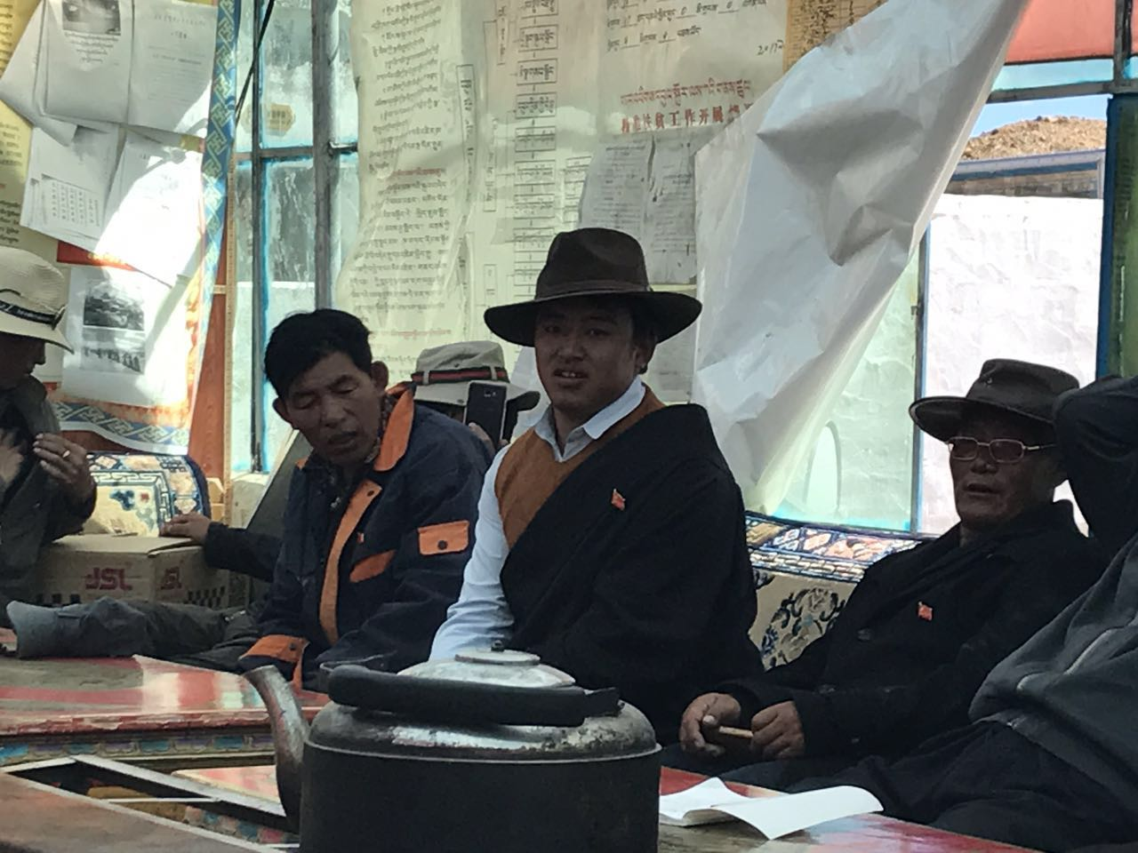

预备党员表决心

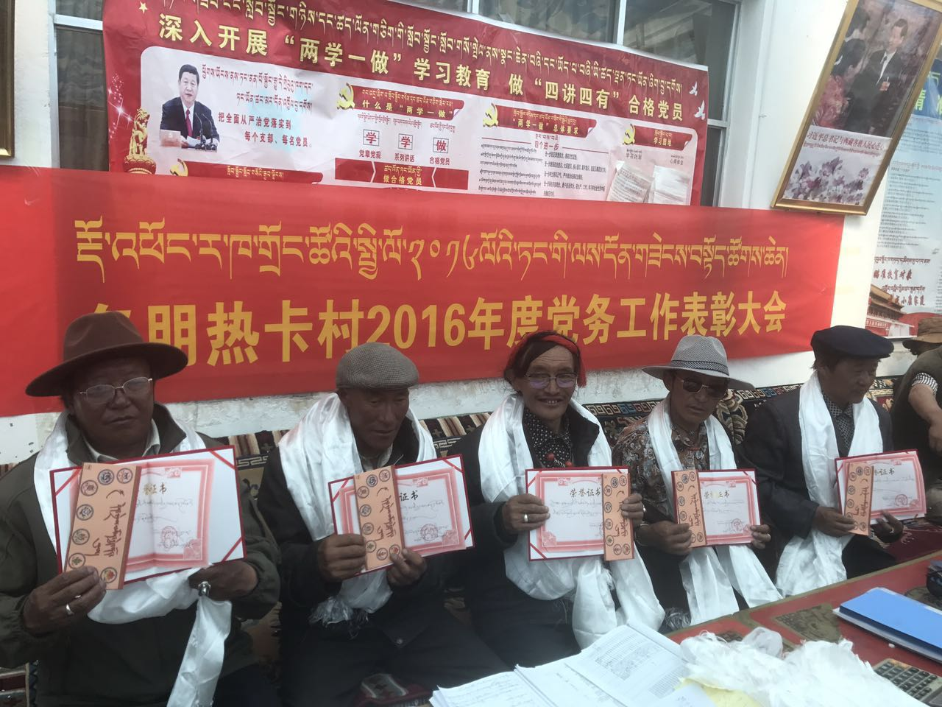

2016年度表彰全体人员

抄送：县人大办、县委办、县府办、县政协办、县组织部、县委宣传部、县强基办、县民政局。

西藏航空有限公司驻村工作队 2017年7月2日印发